
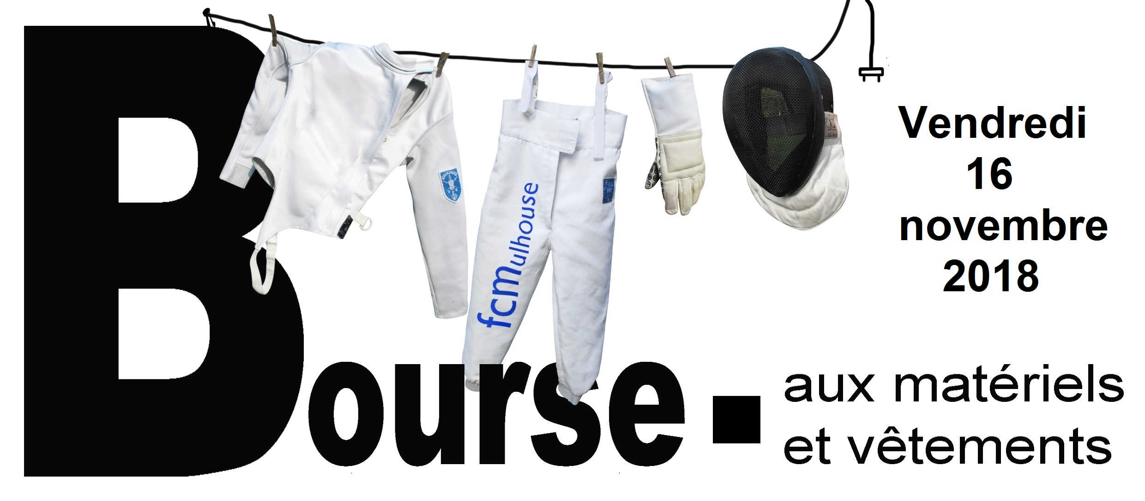

Déposer le matériel à vendre aux heures d’entraînement

A la Salle d’Arme rue Pierre et Marie Curie
Avec le Bordereau de remise ci-joint :

Avant le Jeudi 15 novembre 2018

=>Aucun matériel ne sera admis au-delà de cette date

Le prix demandé et le nom du vendeur doivent être marqués sur chaque article

=>Aucune vente directe ne saura autorisée.

=>Seuls les organisateurs s’occupent de la vente des objets et matériels déposés.

